专 业 学 位 硕 士 学 位 论 文

基于HTML5的移动学习平台设计与实现

The Design and Implementation of Mobile Learning System Based on HTML5

作 者 姓 名： 梁晓琦

工 程 领 域： 软件工程

学 号： 41317238

指 导 教 师：

完 成 日 期： 2015年8月

大连理工大学

Dalian University of Technology

大连理工大学学位论文独创性声明

作者郑重声明：所呈交的学位论文，是本人在导师的指导下进行研究工作所取得的成果。尽我所知，除文中已经注明引用内容和致谢的地方外，本论文不包含其他个人或集体已经发表的研究成果，也不包含其他已申请学位或其他用途使用过的成果。与我一同工作的同志对本研究所做的贡献均已在论文中做了明确的说明并表示了谢意。

若有不实之处，本人愿意承担相关法律责任。

学位论文题目：

作 者 签 名 ： 日期： 年 月 日

摘 要

近年来，凭借移动终端自身的移动性和便捷性，移动互联网已快速融入到诸多行业。与此同时，国务院和教育部在相关规划文件中指出了教育信息化的重要性，明确了其战略目标和发展方向，在线教育、移动学习等新型学习方式因此得到了迅猛发展。移动学习的迅速普及，使得越来越多的学习者获得了随时随地的学习体验，移动学习的理念正在深入人心。

本论文对移动学习的相关理论、当前移动学习平台的关键技术进行了全面而深入的分析。针对国内外教学平台和移动学习平台的功能和特点，结合对从事远程教育的师生和专家访谈、问卷进行需求收集。在此基础上进行需求分析，确定采用基于HTML5的移动学习平台架构。论文设计了系统采用的基类、数据库逻辑结构和表结构，明确了系统用户角色有学习者、教师、系统管理员三种。系统具体由课程学习、学习社交、学习支持、资讯内容和系统管理五个功能模块组成。在系统实现部分，介绍了每一个功能模块功能的设计与实现，着重介绍了课程学习功能。

该移动学习平台采用B/S架构实现，采用Visual Studio 2012软件开发，数据库采用SQL Server 2008，Web服务器采用IIS。通过对该系统全面测试和使用，发现整个移动学习平台整体运行环境稳定、界面友好、使用方便、功能符合预设的需求，达到系统开发的预期目标。

关键词：移动学习；HTML5；ASP.NET

The Design and Implementation of Mobile Learning System Based on HTML5

Abstract

In recent years, with the mobile terminal's mobility and convenience, mobile Internet has been quickly integrated into many industries. At the same time, the State Council and the Ministry of education pointed out the importance of education information in the relevant planning documents, made clear its strategic objectives and direction of development, online education, mobile learning and other new learning ways and thus got the rapid development. The rapid popularization of mobile learning makes more and more people get the learning experience anytime and anywhere. The concept of mobile learning is deeply rooted in the hearts of the people.

This paper makes a comprehensive and in-depth analysis of the related theory of mobile learning and the key technology of the mobile learning platform. In view of the features and functions of the domestic and foreign teaching platform and the mobile learning platform, the combination of the teachers and the experts and the experts in the distance education, we collected the system requirements. After the system requirement analysis, the mobile learning platform based on HTML5 is determined. The paper designs the base class, the database logical structure and the structure of the system. There are three kinds of system user roles, is learners, teachers and administrators. The system is composed of five functional modules, which are the course study, the learning society, the learning support, the information content and the system management. In the system implementation part, the design and realization of each function module function is introduced, and the function of the course is introduced in this paper.

The mobile learning platform uses B/S architecture, using Visual studio 2012 software development, database using SQL Server 2008, Web server using IIS. Through the comprehensive test and use of the system, it is found that the whole mobile learning platform is stable, friendly interface, easy to use, and the function is in accordance with the requirements of the design, to achieve the expected goal of the system development.

Key Words：Mobile Learning; HTML5; ASP.NET

目 录

摘 要 I

Abstract II

1 绪论 1

1.1 选题背景与意义 1

1.2 国内外研究现状 2

1.3 本论文的研究内容与结构安排 3

1.4 本章小结 4

2 关键技术 6

2.1 无线通信技术 6

2.2 HTML5 7

2.3 .NET Framework 4.5 8

2.4 ASP.NET 4.5 9

2.5 SQL Server 2008 10

2.6 本章小结 10

3 系统需求分析 12

3.1 需求分析概述 12

3.2 系统的需求收集 13

3.3 系统功能需求 13

3.3.1 课程学习功能需求 14

3.3.2 学习社交功能需求 15

3.3.3 学习支持功能需求 16

3.3.4 资讯内容功能需求 17

3.3.5 系统管理功能需求 18

3.4 本章小结 18

4 基于HTML5的移动学习平台设计 20

4.1 系统设计的原则与目标 20

4.1.1 设计原则 20

4.1.2 设计目标 20

4.2 总体功能设计 20

4.2.1 课程学习 22

4.2.2 学习社交 22

4.2.3 学习支持 22

4.2.4 资讯内容 22

4.2.5 系统管理 22

4.3 数据库设计 23

4.4 本章小结 29

5 基于HTML5的移动学习平台实现 30

5.1 系统开发环境 30

5.2 基类的设计与实现 30

5.2.1 课程类Course 31

5.2.2 用户类Users 32

5.2.3 练习测试类Paper 33

5.3 主要功能模块关键功能的实现 34

5.3.1 课程学习功能实现 35

5.3.2 学习社交功能实现 41

5.3.3 学习支持功能实现 42

5.3.4 资讯内容功能实现 42

5.3.5 系统管理功能实现 43

5.4 本章小结 44

6 系统测试 45

6.1 系统测试概述 45

6.2 测试环境 45

6.3 功能测试 46

6.3.1 课程学习功能测试 46

6.3.2 学习社交功能测试 48

6.3.3 学习支持功能测试 49

6.3.4 资讯内容功能测试 50

6.3.5 系统管理功能测试 51

6.4 测试结论 51

结 论 53

参 考 文 献 54

附录A 附录内容名称 55

致 谢 57

# 1 绪论

## 1.1 选题背景与意义

2010年7月，中共中央、国务院发布的《国家中长期教育改革和发展规划纲要（2010-2020年）》中明确提出要将教育信息化纳入国家信息化发展整体战略，从国家层面明确了教育信息化的重要性 [1]。

2012年3月,教育部制订的《教育信息化十年发展规划（2011-2020年）》中指出“以教育信息化带动教育现代化”“以优质教育资源和信息化学习环境建设为基础，以学习方式和教育模式创新为核心” [2]，其目标为促进信息技术在教育领域的全面渗透和应用，面向全社会不同群体的学习需求建设便捷灵活和个性化的学习环境，基本建成人人可享有优质教育资源的信息化学习环境；信息化学习环境要支撑以学习者为中心的学习模式，其目的是实现学习方式和教育模式的创新，构建终身学习和学习型社会的信息化支撑服务体系，促进互联网学习的常态化。

2013年11月12日通过的《中共中央关于全面深化改革若干重大问题的决定》中，对于深化教育领域综合改革，明确指出要使用信息化手段，普及在线教育，打破中国教育资源地域分布的不平衡[3]。

2015年7月发布的第36次中国互联网络发展状况统计报告中指出，截止至2015年6月，中国网民达6.68亿，较2014年底新增1894万人[4]。互联网的普及率为48.8%，较2014年底提升了0.9个百分点。台式机、笔记本等传统上网设备的使用率保持平稳，移动上网设备的使用进一步增长。手机网民规模为5.94亿，较2014年底增加3679万人，使用手机上网的人群占比由2014年底的85.8%提升到88.9%，较2014年底提高了3.1个百分点，平板电脑上网的比例为33.7%。统计报告中还指出，2015年上半年，我国网民的均上网时长为25.6小时。随着通信基础设施的建设和升级及运营商的推进，推进了2G用户向3G/4G用户的迁移，截到2015年6月，手机网民中通过3G/4G上网的比例为85.7%。在家里使用电脑接入互联网的城镇网民中，家庭接入Wi-Fi比例已达到88.9%。中国手机网民规模及其占网民比例如图1.1所示。

艾瑞咨询发布的《中国在线教育行业发展报告》中指出，2013年在线教育市场规模达到839.7亿，同比增长速度为19.9%；2013年在线教育用户规模为6720万人，同比增长13.8%。随着互联网普及、用户使用习惯的形成、企业市场推广的原因，在线教育用户群体和市场规模将不断扩大，预计到2017年市场规模预计达1733.9亿，用户预计达1.2亿人[5]。

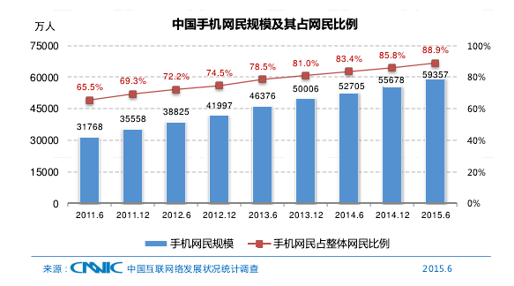

图1.1 中国手机网民规模及其占网民比例

Fig. 1.1 The scale and accounts of mobile users for the proportion of Internet users in china

凭借着移动终端本身的移动性和便捷性，移动互联网已快速融入到诸多行业，也带动着移动学习的迅速普及。移动学习（Mobile Learning）是一种在移动设备帮助下的能够在任何时间、任何地点发生的学习，移动学习所使用的移动计算设备必须能够有效地呈现学习内容并且提供教师与学习者之间的双向交流。[6]移动学习能够为学习者带来一种随时随地的学习体验。

在线教育在国家政策支持下有着强劲的发展动力。移动学习作为在线教育的一种形式，也代表着在线教育的发展方向，在智能手机、平板电脑等移动设备的支持下为在线教育增添了强大的生命力，具有广阔的市场和应用前景。如何让更多的学习者通过智能手机、平板电脑等移动设备更方便、快捷地获取知识，接受教育，提升自我，做到在任何时间、任何地点通过任意移动设备进行学习，这是一个具有重要意义的研究课题。

## 1.2 国内外研究现状

随着计算机技术、网络技术的飞速发展，人们的学习方式不断地变化。移动技术和数字化学习技术的广泛应用推动着移动学习的迅猛发展，移动学习的观念开始广泛地为大众接受。

移动学习起源于2000年美国加州大学伯克利分校的“Mobile Education”研究项目。2000年，著名国际远程教育专家德斯蒙德•基更（Desmond Keegan）博士在上海电视大学建校40 年的“新千年：教育技术与远程教育发展史——中外专家学者报告会”上做了题为《从远程学习到数字学习，从数字学习到移动学习》的报告，他指出，移动学习是继远程学习、数字学习之后的第三种学习方式。这是移动学习第一次引入到中国。他还指出移动学习是下一代的远程学习方式,移动学习代表着学习的未来。黄荣怀教授在其2008年出版的专著《移动学习——理论•现状•趋势》中指出，移动学习是指学习者在非固定和非预先设定的位置下发生的学习，或有效利用移动技术所发生的学习[7]。

北京大学现代教育中心教育实验室承担了国内第一个移动学习实验室的建设和运行，该实验室开发了三个版本的移动学习平台：基于GSM网络和移动设备的移动学习平台、基于GPRS的移动学习平台和教育语义网络平台[8]。从1999年4月开始，由南京大学、日本松下通信工业公司和SCC公司进行的多媒体移动教学网络系统CALUMET，主要有移动学习、移动上网和移动通话三大主要功能，在校园中实现了随时随地的教学。国内进行移动学习研究的还有新东方教育科技集团和沪江网。新东方教育科技集团通过预装教学程序的新亚手机访问特定的新东方课程内容。沪江网，创立于2001年，结合了C2C+B2C+B2B2C商业模式，拥有2亿学习者、8000万注册会员，以60亿的品牌市场，成为国内在线教育的领军者，打造了学习资讯、学习社区、学习工具及学习平台四大业务体系，涵盖中小幼、语言、留学、职场兴趣等内容[9]。

国外的移动学习研究具有代表性的项目是由国际远程教育专家Desmond Keegan博士主持的欧盟的达•芬奇研究计划中的“从数字学习到移动学习”项目、欧盟《数字化欧洲行动研究计划》中“Mobilearn行动”中的移动学习专项计划，以及由南非普里多利亚大学领导的非洲农村的移动学习计划。

移动学习系统主要有两种模式：基于短消息的移动学习和基于连接的移动学习。通过短消息可以在用户与服务器之间实现有限字符的通信，进而能通过无线移动网络实现对教育服务器的访问，完成一定的教学活动。

随着通信芯片和DSP数字处理器性能的提高以及3G、4G通信协议的推出、通信速度的提高以及WIFI信号的普及等，基于连接的通信可实现手机对网站的浏览、多媒体的传输和显示等操作，带动着移动学习的普及。基于连接的移动学习也将是今后的主力发展方向。

## 1.3 本论文的研究内容与结构安排

本文结合现代教育理论和方法，结合在线教育特点和在线学习者的特点，使用

ASP.NET技术搭建一个支持智能终端设备在任何时间、任何地点都可方便、快捷进行学习的HTML5移动学习平台。

论文主要完成以下工作：

（1） 对移动学习理论和国内外移动学习研究和实践现状进行分析，对移动学习资源进行分析和研究；

（2） 移动学习平台总体设计。对移动学习平台总体功能、数据库、业务逻辑进行设计；

（3） 移动学习平台功能实现。使用Visual Studio 2012软件，采用ASP.NET设计适合移动学习的HTML5网站，实现移动学习资源展示、在线学习、离线学习、交流互动和辅导交流等功能；

（4） 结合《计算机应用基础》课程对整个移动学习需求进行具体分析、设计和实现，对移动学习平台进行测试，验证系统功能的可用性。

本论文结构安排如下：

第1章是本文的绪论部分。主要介绍选题背景与意义，介绍国内外对移动学习的理论研究现状，介绍国内外主流移动学习平台及应用现状。

第2章，关键技术。主要介绍无线通信技术、HTML5和.NET Framework框架技术、ASP.NET、SQL Server数据库技术等。

第3章，系统需求分析。依据第2章的移动学习理论基础和移动学习平台的技术解决方案，对基于HTML5的移动学习平台进行需求分析、系统建模和主要功能模块的设计。

第4章，基于HTML5的移动学习平台设计。设计系统架构、框架，确定了课程学习、学习社交、学习支持、资讯内容和系统管理五个功能模块，确定了学习者、教师、系统管理员三种用户角色，并对系统全局实体关系、逻辑结构和数据库进行了总体设计。

第5章，基于HTML5的移动学习平台实现。介绍了基于HTML5的移动学习平台开发环境，并在第3章、第4章需求分析和平台功能设计的基础上实现移动学习平台的主要功能。

第6章，系统测试。明确系统测试的基本技术，先确定测试步骤与方法，然后根据实际的业务需求制定测试方案，最后根据测试方案进行功能测试，并给出部分测试案例。

## 1.4 本章小结

本章通过对国家中长期教育改革和发展规划以及教育信息化十年发展规划等文件中关于教育信息化和在线教育的解读，阐述了本论文的研究背景和意义；分析了国内外

关于移动学习的研究现状，介绍了论文的研究内容和论文结构安排。

# 2 关键技术

移动学习的发展离不开相关技术的支撑，无线通信技术、软件开发技术和数据库技术构建了移动学习基本技术环境。

## 2.1 无线通信技术

无线通信技术是移动学习非常重要的支撑技术之一，主要解决移动学习过程中的无线数据通信。无线通信技术从1G发展为4G，传输速度提高了成百上千倍，其发展也改变着移动学习模式。

（1） GPRS

GPRS即通用分组无线服务技术（General Packet Radio Service）,它是GSM移动电话用户可用的一种移动数据业务。它介于2G和3G之间，通常被称为2.5G。GPRS以封包式来传输，其传输速率为56-114Kbps。

（2） EDGE

EDGE是增强型数据速率GSM演进技术（Enhanced Data Rate for GSM Evolution），它是一种从GSM到3G的过渡技术，其最高速率可达384Kbps。

（3） 3G

3G即第三代移动通信技术（3rd-Generation，3G），是指支持高速数据传输的蜂窝移动通讯技术。它与2G的区别在于提升了声音和数据的传输速度，可在室内、室外和行车环境中支持2Mbps、384Kbps及144kbps的传输速度。

（4） 4G

4G即第四代移动通信技术（4th-generation，4G），是集3G与WLAN于一体，并能快速传输数据、高质量、音频、视频和图像等。4G下行链路速率为100mbps，上行链路速率为30mbps

（5） WLAN

无线局域网络（Wireless Local Area Networks）用于在100米左右的范围内提供无线接入点和相关客户端之间的连接，无线局域网最通用的标准是IEEE定义的802.11系列标准。

Wi-Fi(无线保真技术)是一种更快速的无线连接技术，它能够将各种终端都使用无线进行互联，为用户屏蔽了各种终端之间的差异性，改善了基于802.11标准的无线网络产品之间的互通性。

## 2.2 HTML5

HTML5是万维网的核心语言、超文本标注语言（HTML）的第五次重大修改，经过接近8年的艰苦努力，该标准规范终于制定完成，由W3C于2014年10月29日发布标准规范[10]。HTML5以及JavaScript和CSS相关技术能够让开发者在任何设备上都运行开发丰富的网页应用。

HTML5在开发过程中坚持兼容性、实用性和非革命性的发展三个原则，支持HTML5的浏览器包括Firefox、IE9及其更高版本、Chrome、Safari、Opera等，以及国内的遨游(Maxthon)，基于IE或Chrome内核的360浏览器、搜狗浏览器、QQ浏览器、猎豹浏览器等国产浏览器。图2.1为浏览器对PC端对HTML5支持度。

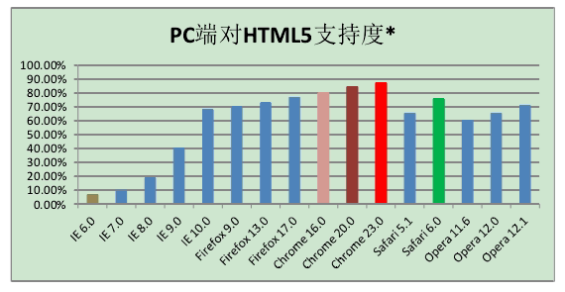

图2.1 PC端对HTML5支持度

Fig. 2.1 The degree of PC support for HTML5

由于移动设备更新换代速度比PC快，移动平台浏览器品种相对较少，且普遍集中在最新正式版，移动平台浏览器对HTML5的支持度明显好于PC端。目前，在移动平台上主流浏览器有5款，分别是IOS Safari 6.0， Android Broswer 4.1，Opera Mobile 12.1，Chrome from Android 18.0和Firefox for Android 15.0。对HTML5支持度最高的是Chrome for Android，支持度较低的是系统自带的是Android Browser，五款浏览器对HTML5平均支持度也高于60%[11]。移动端对HTML5支持度如图2.2所示。

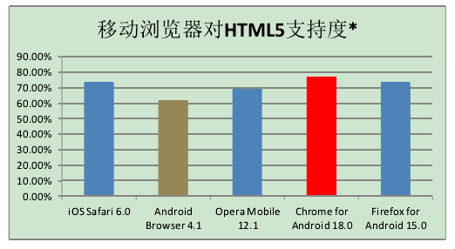

图2.2 移动浏览器对HTML5支持度

Fig. 2.2 The degree of mobile browser support for HTML5

HTML5的本地数据库、离线存储、Canvas对象以及提供API实现浏览器内编辑、拖放等特性，强化了Web页的表现性，HTML5还具有跨平台使用以及自适应网页设计的特性，这些特性将使得HTML5更适合于发展及应用于移动学习平台。

## 2.3 .NET Framework 4.5

.NET Framework 是为其运行的应用程序提供各种服务的托管执行环境，它包括提供内存管理和其他系统服务的公共语言运行库（CLR）及类库[12]。CLR是.NET Framework的基础，提供了线程管理、内存管理、远程处理等核心服务。类库是一个可重用类型集合，可用它来开发多种应用程序，如命令行或图形用户界面程序、Web窗体、Web Services等。

.NET Framework主要有1.0、1.1、2.0、3.0、3.5、4.0和4.5几个版本，目前最新版本为4.5，主要进行了以下更新：

（1） 支持新HTML5窗体类型；

（2） 在64位平台下支持大于2GB的数组；

（3） 通过服务器后台垃圾回收提高性能；

（4） 后台实时编译，可在多核处理器上提升应用程序性能；

（5） 针对并行计算改进性能、增强控件，增强对异步编程的支持以及增强对并行调试和性能分析功能。

在本设计中，同时存在着Web窗体和Web Services两种类型的应用程序。有PC版和移动版两个版本，主要功能实现在PC版中完成，移动版Web窗体通过调用PC版Web

Services实现功能。.NET Framework框架图如图2.3所示。



图2.3 .NET Framework框架结构

Fig. 2.3 .NET Framework Structure

## 2.4 ASP.NET 4.5

ASP.NET是微软公司推出的Web开发平台，是一种建立在公共语言运行库（Common Language Runtime,CLR）上的编程框架，可用于在服务器上开发功能强大的Web应用程序[13]。2001年，ASP.NET 1.0发布后，激发了Web开发人员的兴趣，然后分别在2005年推出ASP.NET 2.0，目前最新版本为ASP.NET 4.5。ASP.NET及相关的Visual Studio软件具有页面显示与代码清楚地分开、有多种面向对象的编程语言可供选择（如Visual Basic、Visual C++和Visual C#）等特点，其优点有：

（1） 安全性高

ASP.NET在应用程序中有Windows 身份验证、Form身份验证、Passport身份验证三种方式，允许不同级别的身份验证方式，提升了安全性。

（2） 可管理性

ASP.NET所使用的服务器环境和Web应用程序环境均使用基于文本的、分级的配置，无需其他工具软件即可更新配置文件。

（3） 易于部署

可简单地将ASP.NET应用程序文件复制到服务器，即可部署到该服务器上，无需重新启动服务器，当更新ASP.NET应用程序时，也只需将文件替换即可。

（4） 灵活的输出缓存

ASP.NET应用程序可根据需要缓存数据、页的一部分或整个页，然后根据策略进行更新，提升访问效率。

（5） 支持移动设备

ASP.NET应用程序支持在移动设备上进行访问。

（6） 扩展性和可用性

ASP.NET是可扩展的，用来提高群集和多CPU环境的性能，当一个进程出现异常时，可在该位置创建新进程使程序继续处理用户请求。

（7） 与.NET Framework集成

ASP.NET作为.NET Framework的一部分，继承了整个平台的功能和灵活性。

## 2.5 SQL Server 2008

SQL Server是使用客户机/服务器体系结构的关系型数据库管理系统（RDBMS）。SQL Server 2008是在Microsoft平台上发布，可以随时随地存储和管理不同类型的数据[14]。通过集成的一系列组件，可对数据进行查询、添加、删除、修改、同步、报告和分析等操作。

SQL Server 2008具有可信任、高效和智能的特点，并在数据库引擎等方面引入了一些新功能，以提高设计、开发、维护效率，主要新功能如下：

（1） 在数据库引擎上，通过增强数据库镜像功能，提升可用性；通过增强工具和监视功能，提升易管理性；通过引入新加密函数，透明数据加密和可扩展密钥管理，提升安全性；通过筛选索引和统计信息、新表和查询提示、新查询性能和查询处理功能，增强可扩展性，提升性能。

（2） Microsoft SQL Server Analysis Services组件，支持创建维护测试集，多个挖掘模型交叉验证，支持对挖掘模型列使用别名，增强Microsoft时序算法功能，支持对Analysis Services 数据库进行备份和还原。

（3） Microsoft Integration Services组件，增强查找转换，新增ADO.NET组件，新增数据事件探查功能、新的连接向导、新的脚本环境和增强的数据类型处理，新的日期和时间类型以及增强的SQL语句。

（4） Microsoft SQL Server Reporting Services组件，新增了报表制作功能，新增用于Microsoft WORD的扩展组件，提供了报表定义预处理功能等。

## 2.6 本章小结

本章主要介绍和分析了移动学习平台的关键技术和基于HTML5的移动学习平台开发

技术，具体包括无线通信技术、HTML5、.NET Framework 4.5、ASP.NET 4.5、SQL Server 2008等技术。

# 3 系统需求分析

## 3.1 需求分析概述

需求分析的目的是准确、完整地描述用户的需求，跟踪用户需求的变化，将用户的需求准确地反映到系统的分析和设计中，并使系统的分析、设计、实现和用户的需求保持一致[15]。

目前比较流行的软件需求分析方法主要有结构化分析方法、软件系统方法论、面向对象分析方法和面向问题域的分析。结构化分析方法强调开发方法的结构合理性和所开发软件的结构合理性。在需求设计时，从软件结构着手，从顶向下，将一个软件分成多个小模块，将小模块逐一完成后，再拼装起来。面向问题域的分析方法，是从需求解决的问题角度出发，考虑待开发的软件与待解决的问题相关的域内产生的效果。

面向对象的需求分析方法，要求在系统设计之前，先进行大量的需求调研，再对面向对象方法所需的资料进行归纳、整理，最后对问题进行面向对象的分析。在使用面向对象的需求分析方法分析对象时，要依次确定对象和类、结构、主题、属性和方法。

在需求分析阶段，主要完成功能需求、性能需求、可靠性和可用性需求、出错处理需求和接口需求等任务。

（1） 功能需求

功能需求是需求分析中最关键和复杂的部分，描述了系统必须完成的所有功能，包括所有可能的输入，对应功能产生所有可能的输出。

（2） 性能需求

性能需求指系统必须满足包括响应时间、存储容量、安全性等方面的定时约束或容量约束。

（3） 可靠性和可用性需求

可靠性需求定量地对系统的可靠性进行了要求，可用性需求量化了用户使用系统的可用性。

（4） 出错处理需求

出错处理需求说明在环境错误做出怎样的响应。

（5） 接口需求

接口需求则描述了应用系统与环境通信的格式，包括用户接口、软件接口和通信接口等。

在本文中主要对功能需求进行分析。

## 3.2 系统的需求收集

需求收集是需求分析的前提，需求收集的质量影响着最终系统的质量。在本系统中主要采用了以下三种需求收集方法：

（1） 访谈

通过个别访谈和座谈的方式对从事远程教育的教师、学员和远程教育专家进行访谈。了解对学习者对移动学习的认识、需求，了解其常用的学习方式和时间占比，了解其最希望使用的移动学习平台功能有哪些；了解教师其对移动学习平台学习和管理功能需求；听取专家意见，了解移动学习最新研究动向，指导移动学习平台课程资源规划和整体功能设计。

（2） 问卷调查

通过发放调查问卷，了解不同人群对移动学习的需求和移动学习平台期望实现的功能需求。

（3） 参考国内外流行的网络学习平台和移动学习平台

参考国内外比较流行的Blackboard、Moodle、Coursera、电大在线、新东方在线等网络学习平台和Blackboard Mobile、沪江网校等移动学习平台，分析其系统用户定位、界面设计、系统功能设计、资源组织方式和对移动学习支持度等方面的优点和不足。

## 3.3 系统功能需求

根据系统的需求收集，结合移动学习和移动学习者的特点，对系统进行需求分析。确定了课程学习、学习社交、学习支持、资讯内容和系统管理五大功能模块，确定了学习者、教师、系统管理员三种用户角色，系统用户用例图如图3.1所示。



图3.1 系统用户用例图

Fig. 3.1 Use case diagram of system users

学习者具有以下功能：

（1） 注册、登录进入移动学习平台；

（2） 按课程目录、课程推荐或课程搜索等方面进行选课；

（3） 在线、离线进行学习，记录学习进度；

（4） 完成课程练习与测试；

（5） 参与课程社区、兴趣社区讨论；

（6） 与好友进行交流，通过LBS定位附近学习者；

（7） 对课程学习内容发表提问，做笔记，分享学习内容；

（8） 查看教学资讯和通知公告。

教师具有以下功能：

（1） 对课程栏目和课程内容进行管理；

（2） 管理课程学习者，查看课程学习者学习进度；

（3） 对题库进行添加、删除、修改等操作；

（4） 添加组卷策略，布置章节练习和课程测试；

（5） 查看练习测试结果，对练习测试中主观题人工评阅；

（6） 管理课程学习社区，回答学习者提问；

（7） 生成学习进度、练习测试完成情况等统计报表；

系统管理员具有以下功能：

（1） 对课程类别、课程进行添加、删除、修改等管理；

（2） 教师管理；

（3） 学生管理；

（4） 指定课程任课教师；

（5） 统计课程、学习者、学习进度等信息，生成报表；

（6） 对数据进行备份和还原操作；

### 3.3.1 课程学习功能需求

在课程学习功能模块中，对学习者，提供了选课、在线学习、离线学习和练习测试等功能。通过课程推荐、课程目录和课程搜索等方式找到课程后，显示课程名称、课程简介、任课教师简介等信息。选课后，记录选课信息，开始记录在线学习进度，离线学习记录将在联网后自动同步，下一次登录系统再进行在线学习时，系统将提示是否继续学习，可选择继续学习或开始新的学习[16]。

对教师用户，提供了课程栏目管理、课程内容管理和练习测试管理等功能。练习测试管理包括题库管理、组卷策略管理、练习测试管理、统计报表等功能。课程学习用例如图3.2所示。



图3.2 课程学习用例图

Fig. 3.2 Use case diagram of course learning

### 3.3.2 学习社交功能需求

学习社交功能模块中，包括课程社区、兴趣社区、站内消息和LBS定位等功能。

在通过课程社区中，可与该课程的学习者进行交流，学习者可以发表主题贴、回复主题贴；教师可以对课程学习社区主题贴和活动进行管理。

兴趣社区可以由学习者创建，审核通过后允许加入的学习者和教师对相关兴趣进行交互，包括交流、协作、共享等方式；在兴趣社区中，学习者可以发贴，也可以发布协作项目。协作项目由发起者召集，参与者领取任务后根据分工，共同完成该项目。兴趣社区管理员既可以是学生，也可以是教师，兴趣社区管理员可以对该社区主题贴进行置顶、锁定、删除等管理操作。

通过站内信息与好友进行交流，发送信息支持富文本编辑器，可以插入文字、图片、动画、声音、视频等媒体，支持附件上传。

学习者和教师可以分享学习心得，好友可以查看和撰写评论。

基于LBS定位可以查看附近的学习者。

学习社交用例如图3.3所示。



图3.3 学习社交用例图

Fig. 3.3 Use case diagram of learning community

### 3.3.3 学习支持功能需求

学习支持功能为学习者提供移动学习支持与服务，学习支持可以在教师与学习者之间，或学习者之间进行，主要有在线问答、学习笔记、问题、评论和分享等形式。

学习者发表提问后，该课程教师会收到站内消息提醒，回复该提问后，学生可以对回答的内容进行回复。若该提问已解答，提问者可以将该提问设置为已解答，并挑选解答设置为最佳解答，该提问结束。

学习者和教师均可以发表学习笔记，分享范围可以设定为课程学习者可见或全体可见，学习者或教师可对该学习笔记进行评论和分享操作。



图3.4 学习支持用例图

Fig. 3.4 Use case diagram of learning support

### 3.3.4 资讯内容功能需求

资讯内容功能提供了教学辅助信息和管理信息发布和管理，如教学资讯、通知、公告。教师可发布和管理课程教学资讯和课程公告，学习者只能查看教学资讯和通知公告，资讯内容用例如图3.5所示。



图3.5 资讯内容用例图

Fig. 3.5 Use case diagram of information

### 3.3.5 系统管理功能需求

系统管理功能提供了课程类别管理、课程管理、教师管理、学生管理、统计报表和备份还原等功能。系统管理用例如图3.6所示。



图3.6 系统管理用例图

Fig. 3.6 Use case diagram of system management

## 3.4 本章小结

本章首先介绍了需求分析的目的和过程，然后采用访谈、问卷和参考国内外学习平台和移动学习平台的形式进行需求收集，再进行需求分析，确定了学习者、教师、系统管理员三个角色，以及课程学习、学习社交、学习支持、资讯内容和系统管理五大功能模块及其相应功能。

# 4 基于HTML5的移动学习平台设计

## 4.1 系统设计的原则与目标

### 4.1.1 设计原则

系统总体设计时，要充分考虑整体性、可用性、稳定性、成熟性、灵活性和开放性的要求，要体现出安全性、可扩展性、可管理性、用户界面友好性和高性能等特点[17]。

可行性原则要求在利用现有技术条件下，能实现需求分析阶段预设的移动学习平台的基本功能。

安全性原则要求在系统功能实现的同时，需保障课程学习资源和用户隐私信息不被非法窃取和篡改。

可扩展性原则要求在满足现有需求的同时，为系统的后续功能开发和其他系统调用本系统接口保留扩展余地。

开放性要求所开发的系统采用标准数据接口，具备与其他系统进行数据交换和共享的能力，并支持二次开发。

同时，设计的系统要求提供清晰、简洁、友好的界面，操作简便、灵活、易学易用，便于管理与维护。

### 4.1.2 设计目标

系统设计目标为开发一个简单、实用、使用方便的移动学习平台，支持教师和学习者使用笔记本、智能手机、平板电脑等设备在任何时间、任何地点进行在线或离线学习；支持学习者通过移动学习平台与教师、其它学习者对课程内容或兴趣话题进行实时、非实时互动；允许学习者对课程进行交流、协作学习；支持通过练习测试等形式检验学习者学习效果；支持对系统进行方便、快捷的管理操作；保障信息传递及数据的安全性。

## 4.2 总体功能设计

系统采用B/S软件架构，服务器运行环境为Windows Server 2008，运行数据库软件为SQL Server 2008，Web服务器为IIS；客户端与操作系统无关，只需支持HTML5的浏览器即可。

根据系统需求分析，移动学习平台的主要包括课程学习、学习社交、学习支持、资讯内容和系统管理五个功能模块。

总体功能模块图如图4.1所示。



图4.1 总体功能模块图

Fig. 4.1 The diagram of overall function module

### 4.2.1 课程学习

课程栏目管理：主要包括对课程栏目的创建、修改、删除等操作；

课程内容管理：主要包括课程内容的创建、修改、删除、发布和状态管理；

选课：通过首页课程推荐、查看课程目录或搜索课程的方式查找课程，完成选课；

在线学习:学习者登录系统，进入课程开始学习，系统将自动计时，保存学习进度；

离线学习：学习者下载好离线学习包，断开网络也可进行课程学习，学习记录保存在本地数据库，联网后自动上传学习记录，完成学习进度同步；

学习记录：可查看课程学习进度和课程班级成员总体进度；

练习测试：教师添加课程题库、添加组卷策略后，学习者才可生成试卷进行练习测试；学习者完成课程章节内容学习后，可完成该章节在线练习；课程学习完成，可进行该课程练习或模拟测试。系统自动完成单选题、多选题、判断题等客观题评分，主观题则由教师手工评阅。

### 4.2.2 学习社交

主要是对学习内容的交互，包括交流、协作、共享等行为方式。

课程社区：课程创建后自动创建课程社区，主要功能包括社区活动、发贴、回复以及活动管理、发贴管理；

兴趣社区：学习者可申请创建兴趣社区，审核成功后可发布兴趣社区活动、发贴、回复以及活动管理、发贴管理、社区管理员管理；

站内信息：主要包括好友间发送和回复站内信息；

LBS定位：主要通过地理位置定位查找附近的学习者。

### 4.2.3 学习支持

问答：主要提供学习者与教师之间实时和非实时交流；

笔记：主要提供学习者记录笔记，支持文字、图片、声音和视频多种形式；

分享：将移动学习平台内资源发布到微博、微信、朋友圈、人人网等社交平台。

### 4.2.4 资讯内容

教学资讯：针对课程、分类或整个移动学习平台发布教学资讯；

通知公告：发布通知公告，范围可以是课程、课程分类或整个移动学习平台。

### 4.2.5 系统管理

课程类别管理：主要包括课程类别的创建、修改、删除和状态管理；

课程管理：主要包括课程的创建、修改、删除、发布及状态管理，以及课程任课教师管理；

教师管理：包括教师添加、删除及信息修改；

学生管理：包括学生信息导入、学生选课管理、学生班级管理等操作；

统计报表：对课程、学习者、学习进度、练习测试情况等信息进行统计，生成报表；

数据库备份还原：对数据库进行备份和还原操作。

## 4.3 数据库设计

根据3.3节业务需求分析，移动学习平台需要设计的数据表有课程类别表、课程表、课程章节表、课程栏目表、课程内容表、用户表、选课表、学习记录表、学习社区分类表、学习社区表、学习社区贴子表、学习社区活动表、资讯类别表、资讯文章表、练习测试表、试题库表、组卷策略表、练习测试记录表。

用户表用于存储用户基本信息，其中UserType为用户类型，默认为0，代表学习者，1代表教师，2代表系统管理员。用户表结构如表4.1所示。

表4.1 用户表

Tab. 4.1 Table of users

|  |  |  |  |
| --- | --- | --- | --- |
| 字段名称 | 字段类型 | 允许为空 | 说明 |
| UserID | int | 否 | 用户ID ，自增 |
| StudentID | nchar(14) | 是 | 学号 |
| Username | nvarchar(255) | 否 | 用户名，主键 |
| Password | nvarchar(255) | 否 | 密码 |
| TrueName | nvarchar(255) | 否 | 真实姓名 |
| Sfz | nchar(18) | 否 | 身份证 |
| Email | nvarchar(255) | 是 | 邮箱 |
| UserType | int | 否 | 用户类型 |
| Introduce | nvarchar(255) | 是 | 用户简介 |
| Picture | nvarchar(255) | 是 | 用户照片 |
| Adddate | datetime | 是 | 添加时间 |

课程表存储了移动学习平台中所有课程信息，其中ID为课程表主键，通过BigClassID和SmallClassID与课程类别建立关联。课程表结构如表4.2所示。

表4.2 课程表

Tab. 4.2 Table of course

|  |  |  |  |
| --- | --- | --- | --- |
| 字段名称 | 字段类型 | 允许为空 | 说明 |
| ID | nchar(10) | 否 | 课程ID，主键 |
| BigClassID | int | 否 | 课程大类ID |
| SmallClassID | int | 否 | 课程小类ID |
| Name | nvarchar(255) | 否 | 课程名称 |
| Picture | nvarchar(255) | 是 | 课程图片地址 |
| Descript | nvarchar(255) | 是 | 课程简介 |
| StudyPlan | nvarchar(4000) | 是 | 课程计划 |
| Extend | nvarchar(4000) | 是 | 课程详细描述 |
| BeginDate | datetime | 是 | 开始时间 |
| EndDate | datetime | 是 | 结束时间 |
| RecommendLevel | int | 是 | 推荐级别 |

学习者学习记录存储于学习记录表（LearningRecord）中，记录指定课程（CourseID）指定课程内容（CourseContentID）的学习开始时间和结束时间，并记录学习时长（秒）。学习记录表结构如表4.3所示。

表4.3 学习记录表

Tab. 4.3 Table of learning record

|  |  |  |  |
| --- | --- | --- | --- |
| 字段名称 | 字段类型 | 允许为空 | 说明 |
| ID | int | 否 | ID，主键 |
| Username | nvarchar(255) | 否 | 用户名 |
| CourseID | nchar(10) | 否 | 课程ID |
| CourseContentID | int | 否 | 课程内容ID |
| BeginDate | datetime | 否 | 学习开始时间 |
| EndDate | datetime | 否 | 学习结束时间 |
| LearningTimes | int | 否 | 学习时长（秒） |

课程内容表存储了平台中课程的学习内容，学习资源有文字、图片、视频、PPT多种形式。课程内容表结构如表4.4所示。

表4.4 课程内容表

Tab. 4.4 Table of course content

|  |  |  |  |
| --- | --- | --- | --- |
| 字段名称 | 字段类型 | 允许为空 | 说明 |
| ID | int | 否 | 课程内容ID，自增 |
| CourseID | nchar(10) | 否 | 课程ID，主键 |
| ChapterID | int | 否 | 课程章ID |
| SectionID | int | 是 | 课程节ID |
| Title | nvarchar(255) | 否 | 标题 |
| Author | nvarchar(255) | 否 | 作者 |
| Addtime | datetime | 否 | 添加时间 |
| Keywords | nvarchar(255) | 是 | 关键词 |
| Content | text | 是 | 内容 |
| Rights | int | 是 | 阅读权限 |
| Recommend | int | 是 | 推荐级别 |
| Abstracts | nvarchar(255) | 是 | 简介 |
| PictureURL | nvarchar(255) | 是 | 图片地址 |
| VideoURL | nvarchar(255) | 是 | 视频地址 |
| PPTURL | nvarchar(255) | 是 | PPT地址 |
| RequiredTimes | int | 否 | 学习时长 |

学习社区表中，通过CommunityType的值来区分课程学习社区还是兴趣社区。学习社区表结构如表4.5所示。

表4.5 学习社区表

Tab.4.5 Table of learning community

|  |  |  |  |
| --- | --- | --- | --- |
| 字段名称 | 字段类型 | 允许为空 | 说明 |
| ID | int | 否 | ID，主键 |
| Name | nvarchar(255) | 否 | 名称 |
| Descript | nvarchar(255) | 否 | 描述 |
| CourseID | nchar(10) | 是 | 课程ID |
| CommunityType | Int | 否 | 类型 |
| Statues | Int | 是 | 社区状态 |

学习社区活动表存储了课程学习社区或兴趣社区活动记录。学习社区活动表结构如表4.6所示。

表4.6 学习社区活动表

Tab. 4.6 Table of learning community activity

|  |  |  |  |
| --- | --- | --- | --- |
| 字段名称 | 字段类型 | 允许为空 | 说明 |
| ID | int | 否 | ID，主键，自增 |
| ParentID | int | 是 | 父ID |
| Username | nvarchar(255) | 否 | 用户名 |
| Title | nvarchar(255) | 否 | 标题 |
| Content | text | 是 | 内容 |
| Adddate | datetime | 是 | 添加时间 |
| Statues | int | 是 | 状态 |
| Rights | int | 是 | 权限 |

资讯文章表存储了资讯信息、通知公告，通过类型（Type）和级别（Levels）来区分通知公告的范围。资讯文章表结构如表4.7所示。

表4.7 资讯文章表

Tab. 4.7 Table of article

|  |  |  |  |
| --- | --- | --- | --- |
| 字段名称 | 字段类型 | 允许为空 | 说明 |
| ID | int | 否 | ID，主键，自增 |
| Username | nvarchar(255) | 否 | 用户名 |
| CourseID | nchar(10) | 是 | 课程ID |
| Title | nvarchar(255) | 否 | 标题 |
| Keywords | nvarchar(255) | 是 | 关键字 |
| Abstract | nvarchar(255) | 是 | 简介 |
| Content | text | 是 | 内容 |
| Adddate | datetime | 是 | 添加时间 |
| Type | Int | 是 | 文章类型 |
| Levels | Int | 是 | 文章级别 |

组卷策略表存储课程练习测试的组卷策略，在组卷策略中包含指定课程的指定章节范围、每种题型数量和单题分值、总分、试卷完成所需时间等信息。组卷策略表结构如表4.8所示。

表4.8 组卷策略表

Tab. 4.8 Table of paper policy

|  |  |  |  |
| --- | --- | --- | --- |
| 字段名称 | 字段类型 | 允许为空 | 说明 |
| ID | int | 否 | ID，主键，自增 |
| Name | nvarchar(255) | 否 | 组卷策略名称 |
| BeginDate | datetime | 否 | 开始日期 |
| EndDate | datetime | 否 | 结束日期 |
| CourseID | Nchar(10) | 否 | 课程ID |
| Chapter | varchar(255) | 否 | 章节列表 |
| SingleChoiceNum | int | 是 | 单选题数 |
| SingleChoicePer | decimal(5, 1) | 是 | 单选题分值 |
| MultiChoiceNum | int | 是 | 多选题数 |
| MultiChoicePer | decimal(5, 1) | 是 | 多选题分值 |
| JudgeNum | int | 是 | 判断题值 |
| JudgePer | decimal(5, 1) | 是 | 判断题分值 |
| ClozeNum | int | 是 | 完形填空题数 |
| Clozeper | decimal(5, 1) | 是 | 完形填空题分值 |
| ReadingNum | int | 是 | 阅读理解题数 |
| ReadingPer | decimal(5, 1) | 是 | 阅读理解题分值 |
| Sum | decimal(5, 1) | 否 | 总分 |
| RequiredTimes | int | 否 | 试卷完成时间 |

试题库表中存储了题库，通过TestType来区分题型，移动学习平台中的客观题有单选题(1)、多选题(2)、判断题(3)、完型填空题(4)、阅读理解题(5)等题型。试题库表结构如表4.9所示。

练习测试记录表存储练习或测试完成情况，主要包含课程ID、组卷策略ID、完成者用户名、根据组卷策略生成的各题型题号、用户提交的各题型答案、完成时间和主客观题分值、总分等信息。练习测试记录表结构如表4.10所示。

表4.9 试题库表

Tab. 4.9 Table of test

|  |  |  |  |
| --- | --- | --- | --- |
| 字段名称 | 字段类型 | 允许为空 | 说明 |
| ID | int | 否 | ID，主键，自增 |
| ParentID | int | 是 | 父ID |
| CourseID | nchar(10) | 否 | 课程ID |
| TestType | int | 否 | 试题类型 |
| testContent | varchar(512) | 否 | 题干 |
| TestAnswer1 | varchar(512) | 是 | 选项1 |
| TestAnswer2 | varchar(512) | 是 | 选项2 |
| TestAnswer3 | varchar(512) | 是 | 选项3 |
| TestAnswer4 | varchar(512) | 是 | 选项4 |
| RightAnswer | Varchar(50) | 是 | 正确答案 |
| AnswerKeys | varchar(512) | 是 | 试题解析 |
| Score | Decimal(5,1) | 否 | 分值 |

表4.10 练习测试记录表

Tab. 4.10 Table of test record

|  |  |  |  |
| --- | --- | --- | --- |
| 字段名称 | 字段类型 | 允许为空 | 说明 |
| ID | int | 否 | ID，主键，自增 |
| PaperPolicyID | int | 否 | 组卷策略ID |
| CourseID | nchar(10) | 否 | 课程ID |
| Username | nvarchar(255) | 否 | 用户名 |
| SingleChoiceAns | nvarchar(2000) | 是 | 单选题答案 |
| MultiChoiceAns | nvarchar(2000) | 是 | 多选题答案 |
| JudgeAns | nvarchar(2000) | 是 | 判断题答案 |
| ClozeAns | nvarchar(2000) | 是 | 完形填空题答案 |
| ReadingAns | nvarchar(2000) | 是 | 阅读理解题答案 |
| Finished | tinyint | 是 | 是否已完成 |
| BeginDate | datetime | 是 | 开始答题时间 |
| FinishedDate | datetime | 是 | 结束答题时间 |
| SumScore | decimal(5, 1) | 是 | 总分 |

## 4.4 本章小结

本章依据系统需求，结合系统的设计思想和设计目标，采用面向对象的系统设计方法，对系统总体功能进行了设计，确定了课程学习、学习社交、学习支持、资讯内容和系统管理五个系统功能模块具体功能，明确了学习者、教师、系统管理员操作流程，设计了数据库逻辑结构及数据表结构。

# 5 基于HTML5的移动学习平台实现

依据系统设计，结合移动学习相关实现技术，进行移动学习平台的具体功能实现。首先，搭建系统开发环境，对使用的类进行简要说明；然后，基于基类对系统主要功能模块进行开发；最后依据系统需求分析和系统设计对系统进行测试。

## 5.1 系统开发环境

本系统平台采用B/S架构，开发工具为Visual Studio 2012，脚本语言为C#，服务器采用的是阿里云服务器，Web服务器采用的是IIS（Internet Information Server），数据库系统使用的是Microsoft SQL Server 2008，具体开发环境如表5.1所示。

表5.1 开发环境

Tab. 5.1 Environment of development

|  |  |
| --- | --- |
| 开发软件 | Visual Studio 2012 |
| 开发语言 | C# |
| 数据库 | SQL Server 2008 |
| 操作系统 | Windows 7 |
| 硬件配置 | CPU：Intel Core i3 M330 @2.13GHz  内存：4GB  硬盘：Toshiba DTS312 128G SSD固态硬盘 |
| 服务器操作系统 | Windows Server 2008 R2 |
| 服务器硬件配置 | 阿里云服务器  CPU：双核  内存：1.5GB  硬盘：40GB系统盘，100GB数据盘 |

## 5.2 基类的设计与实现

移动学习平台的基类主要包括课程类课程类别类CourseClass、课程类Course、课程内容类CourseContent、题库类Test、练习测试类Paper、用户类Users、学习社区类Community、加密类Encrypt等，实现移动学习平台的学习、社交、练习测试及管理功能。

### 5.2.1 课程类Course

课程类Course实现对课程类别、课程章节、课程栏目和课程内容的操作，主要方法有CourseAdd()、CourseEdit()、CourseDelete()、CourseRow()、CourseList()、CourseChapterList()等。课程类如图5.1所示。



图5.1 课程类

Fig. 5.1 The Class of course

以课程编辑CourseEdit方法为例，输入参数为CourseID、Coursename、Description、Picture，输出参数为逻辑值，若修改成功则返回“True”，否则返回“False”。课程编辑功能实现的关键代码如下。

//课程编辑

//输入参数CourseID,Coursename,Description,Picture

//输出参数：boolean，成功为true

public Boolean CourseEdit(string courseid, string coursename, string Description, string Picture)

{

bool result = false;

string sqlselect = "select count(*) from Course where id='" + courseid.Trim() + "'";

if (Convert.ToInt16(sd.ReturnValue(sqlselect)) > 0)

{

result = true;

string sqlupdate = "update Course set name='" + coursename + "',Description='" + Description + "', Picture='" + Picture + "' where id='" + courseid + "'";

sd.RunProc(sqlupdate);

return result;

}

else

{

//编辑不成功

return result;

}

}

### 5.2.2 用户类Users

用户类实现用户注册、信息修改、删除和用户信息查询等操作，主要方法有UserLogin()、UserRegister()、UserDelete()、UserEdit()、UserList()、Userinfo()等。用户类如表5.2所示。



图5.2 用户类

Fig. 5.2 The Class of users

以UserRegister()方法为例，输入参数为username、password、email、

usertype、adddate，输出参数为字符串，若注册成功则返回“1”，注册不成功则根据情况返回“用户已存在”或“该邮箱已注册”。用户注册功能实现的关键代码如下。

//用户注册,注册成功，返回1

//注册不成功：用户已存在，返回“用户已存在”；该邮箱已使用，返回“该邮箱已注册”

public string UserRegister(string username, string password, string email, string usertype,string adddate)

{

string str1 = "select count(*) from users where username='" + username + "' and usertype="+usertype.ToString();

string str2 = "用户已存在";

if (Convert.ToInt16(sd.ReturnValue(str1)) > 0)

{

return str2;

}

else

{

//邮箱地址不能重复

string str3 = "select count(*) from users where email='" + email + "'";

if (Convert.ToInt16(sd.ReturnValue(str3)) > 0)

{

str2 = "该邮箱已注册";

}

else

{

string strinsert = "insert into users(username,password,email,adddate) values('" + username + "','" + e1.CodingString(password) + "','" + email + "','" + adddate.ToString() + "')";

sd.RunProc(strinsert);

str2 = "1";

}

return str2;

}

}

### 5.2.3 练习测试类Paper

练习测试类主要功能为根据组卷策略生成试卷、对试卷进行评分等，主要方法有

GeneratePaper()、CaculateSingleChoice()、CaculateJudge()、CaculateCloze()、CaculateReading()、CaculateScore()等，练习测试类如图5.3所示。



图5.3 练习测试类

Fig. 5.3 The Class of test

以CalulateSingleChoice()方法为例，输入参数为题号TestID和用户提交答案tempAns，输出参数为整型，若用户输入答案与题库中标准答案相同，则返回值“1”，否则返回值“0”。判断单选题分值代码如下。

public int CalcSingleChoice(int TestID, string tempAns)

{

//1为正确，0为错误

int tempscore = 0;

string SqlSincleChoice = "select rightAns from test where ID=" + TestID.ToString() + "";

string RightAnswer = sd.ReturnValue(SqlSincleChoice).Trim().Substring(0, 1);

if (tempAns == RightAnswer)

{tempscore = 1;}

else

{tempscore = 0;}

return tempscore;

}

## 5.3 主要功能模块关键功能的实现

在课程学习、学习社交、学习支持、资讯内容和系统管理五个系统主要功能模块中，

课程学习是最核心的功能，下面分别对五个功能模块的实现进行介绍。

### 5.3.1 课程学习功能实现

对学习者而言，课程学习模块主要功能有选课、在线学习、离线学习、学习记录和练习测试等功能；对教师而言，具有课程类别管理、课程管理、课程内容管理及学习记录查看及练习测试评阅等功能。

（1） 根据浏览器判断是否为移动设备

用户在浏览器中输入移动学习平台网址进入后，系统将根据浏览器的userAgent属性来判断是否为移动端，实现自动跳转。判断浏览器是否为移动设备关键代码如下。

<script type="text/javascript">

var browser = {

versions: function ()

{ var u = navigator.userAgent, app = navigator.appVersion;

return

{//移动终端浏览器版本信息

trident: u.indexOf('Trident') > -1, //IE内核

presto: u.indexOf('Presto') > -1, //opera内核

webKit: u.indexOf('AppleWebKit') > -1, //苹果、谷歌内核

gecko: u.indexOf('Gecko') > -1 && u.indexOf('KHTML') == -1, //火狐内核

mobile: !!u.match(/AppleWebKit.*Mobile.*/), //是否为移动终端

ios: !!u.match(/\(i[^;]+;( U;)? CPU.+Mac OS X/), //ios终端

android: u.indexOf('Android') > -1 || u.indexOf('Linux') > -1, //android或者uc

iPhone: u.indexOf('iPhone') > -1 || u.indexOf('Mac') > -1, //iPhone或者QQHD

iPad: u.indexOf('iPad') > -1, //是否iPad

webApp: u.indexOf('Safari') == -1 //是否web应该程序，没有头部与底部

};

}(),

language: (navigator.browserLanguage || navigator.language).toLowerCase()

}

if (browser.versions.mobile == true || browser.versions.ios == true || browser.versions.android == true) {window.location.href = "http://mobile.imoocs.cn";

}

</script>

（2） 课程展示功能实现

课程展示功能包括对课程首页、课程目录页和课程内容页的实现。在课程首页显示学习进度、课程内容、练习测试、学习社交和学习笔记。包含课程首页、课程目录页和课程内容页的课程展示页面效果如图5.4所示。

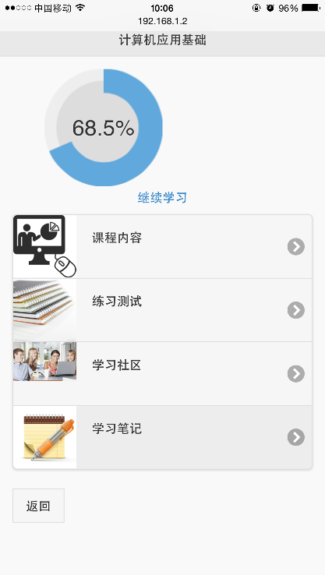 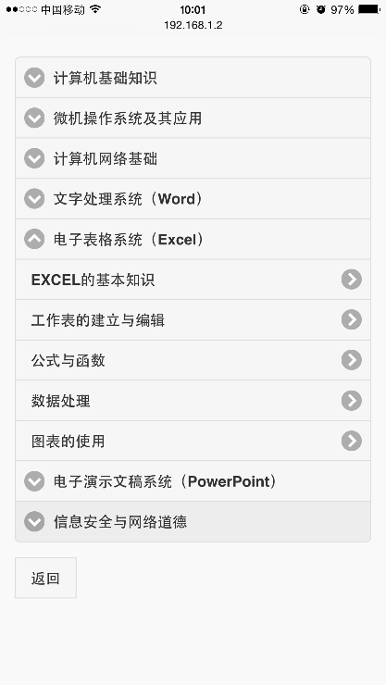 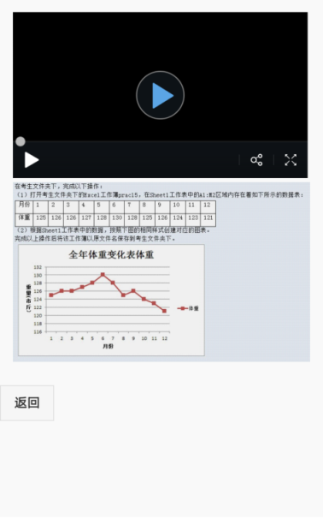

图5.4 课程展示页

Fig. 5.4 The page of course

在课程目录页中，首先根据课程ID号获取所课程章信息，然后根据调用ItemDataBound()方法自动绑定该章下所有节信息，在页面中显示。课程内容面显示根据内容ID获取，显示图片、文字、视频等信息，学习者在登录状态下每10分钟自动保存计时信息，在离开该页面时也将保存计时信息。显示课程信息功能关键代码如下。

string courseid = "";

if (Request.Params["CourseID"] != null)

{

//获取课程ID

courseid = Request.Params["CourseID"].ToString();

Session["courseid"] = courseid;

}

if (Session["courseid"] != null)

{

courseid = Session["courseid"].ToString();

DataTable dt1 = new DataTable();

//获取指定课程所有章

dt1 = course.CouseChapterList(courseid);

DataListChapter.DataSource = dt1;

DataListChapter.DataBind();

DataTable dt2 = new DataTable();

dt2 = course.ChapterList(courseid);

}

public void DataListChapter_ItemDataBound(object sender, DataListItemEventArgs e)

{

if (e.Item.ItemType == ListItemType.Item || e.Item.ItemType == ListItemType.AlternatingItem)

{

DataList dl = null;

int id = Convert.ToInt16(((DataRowView)e.Item.DataItem).Row.ItemArray[0].ToString());

string CourseID = ((DataRowView)e.Item.DataItem).Row.ItemArray[1].ToString();

dl = (DataList)e.Item.FindControl("DataListSection");

Literal CourseName = (Literal)e.Item.FindControl("CourseID");

DataTable dt = new DataTable();

dt = course.SectionList(CourseID, id);

dl.DataSource = dt;

dl.DataBind();

}

}

（3） 试题规范

练习测试功能中，首先由教师录入课程题库，然后选择指定课程章节范围和题型、分值，生成组卷策略；学习者完成该项练习测试时，根据该组卷策略从题库中抽取试题，生成试卷；提交试卷后，系统计算客观题每一题得分和总分。

为了保证试题的合理性和科学性，在试题库系统中，入库的每一试题，除了试题本身的内容外，还要包括知识点、难度、效度、区分度、使用情况、耗时等多种定性、定量的属性。在使用试题库进行命题时，可对试题的属性进行量化控制，使试题的深度、难易度、区分度、知识点分布适中，保证试卷质量[18]。

试题题型有单选题、多选题、判断题、阅读理解题和完型填空题等客观题和填空题、配对题、中译英、英译中、简答题和论述题等主观题。在英语类课程中还有完型填空题及阅读理解题，一个题干对应多道试题。在数学等课程中，题干中会出现公式或图形，录入题库时题干采用了可视化编辑器CKeditor，允许从WORD文档中直接粘贴制作好的图形或公式。图5.5为使用编辑器添加单选题界面。

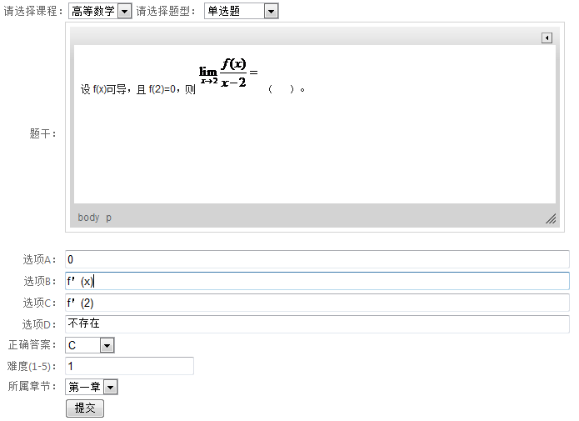

图5.5 添加带公式的单选题页面截图

Fig. 5.5 The page of add a single topic selection with formula

（4） 试卷的生成

试卷的生成是根据组卷策略从试题库中生成符合要求的试题。自动组卷希望从题库中按一定规则生成试卷，该试卷应最大限度满足用户的不同需求，并具有随机性、科学性、合理性。一份试卷的优劣主要由难度、知识点覆盖、试卷中的试题排放是否合理、分值是否正态分布、试卷中各道试题间相对独立性等因素决定的[19]。自动生成试卷算法如下:

输入：组卷策略参数：难度，范围，每种题型题数、分值；

输出：一份试卷（根据ID查找），包括每种题型生成的试题代码；

步骤1：读取该组卷策略参数，包括每种题型题数、分值，试卷总体难度及出题范围；

步骤2：对某一题型，根据生成因子从试题库中选中一道试题加入到待选题号列表中，若该题号已在待选列表中则不加入；

步骤3：重复步骤2，直到完成该题型所有试题生成；

步骤4：重复步骤2和步骤3，完成所有题型试题生成；

步骤5：展示试卷，根据数据库上的试卷，查询出每种题型对应题号的内容，在页面显示[20]。试卷生成流程如图5.6所示。



图5.6 试卷生成流程图

Fig. 5.6 The flow chart of paper generation

（5） 试卷的评分

对于试卷的评分包括客观题评分和主观题请阅，客观题可由系统自动进行评分，而主观题则只能由任课教师手动评阅。客观题评分算法如下：

输入：试卷ID；

输出：客观题得分；

步骤1 ：根据用户的答题情况生成答案序列；

步骤2： 将答题序列与试题题号序列对应的标准答案进行比对，计算机该题型得分；

步骤3： 完型填空题和阅读理解题,一个题号对应多个小题，每小题处理方式与单选题类似；

步骤4： 依次计算所有题型的得分，得出客观题得分；

对主观题，由教师手工评分并撰写评语，由系统自动生成总分。客观题评分流程图如图5.7所示。



图5.7 客观题评分流程图

Fig. 5.7 The flow chart of objective score

### 5.3.2 学习社交功能实现

学习社交中包括课程社区、兴趣社区、站内消息和LBS定位等功能，主要实现对学习内容的交互，包括交流、协作和共享等行为方式。课程社区是在课程创建时由系统自动创建，默认管理员为该课程辅导教师；兴趣社区可以由学习者申请创建，审核通过后申请者即为该兴趣社区管理员，也可同时指定多名管理员。管理员具有对社区内发贴进行审核、删除、置顶等操作。

兴趣社区可以是对某一领域内容的探讨，也可是某一协作项目的完成。当选择类型为协作项目时，要综合考虑课程特点、学生情况，经过认真调研评估后，部署开始项目实施。兴趣社区之协作项目组织实施流程如图5.8所示。



图5.8 兴趣社区之协作项目组织实施流程图

Fig. 5.8 The flow chart of implementation of collaboration project in interests community

实施过程中以小组为单位分配任务协作完成，在项目的不同阶段由发起者和教师对参与者参与积极性、各阶段评价和项目总体完成情况对项目进行总体评价。

### 5.3.3 学习支持功能实现

在学习支持功能模块中，主要有问答、笔记、分享等功能。

以问答为例，学习者对课程学习中遇到的问题进行发表提问，教师会收到站内消息提醒对该问题进行答复，教师答复该问题后，学生可以查看教师回复；若对答复仍有疑问，则可继续补充提问，直到问题得到满意解答；与此同时，该问题也会在课程提问列表中显示出来，其它学习者也可回复该提问。

提问者对解答满意后，可将该问题状态修改为已解答，并从解答列表中挑选出他认为的最佳解答。

问答流程如图5.9所示。



图5.9 提问及答复流程图

Fig. 5.9 The flow chart of question and answer

### 5.3.4 资讯内容功能实现

在资讯内容模块中，主要是课程教师对课程教学资讯、通知公告的发布、修改、删

除等管理操作和学习者查看课程资讯和通知公告等功能。

在添加教学资讯时，先选择好课程大类和小类，然后输入标题、关键词、内容和摘要信息，上传标题图片，最后点击“提交”按钮即完成教学资讯信息的添加。添加成功后按添加时间降序排列显示教学资讯列表。

添加的内容采用了富文本编辑器，可直接输入内容，再设置格式；或者直接从编辑好的Word文档中直接复制，在页面中粘贴，编辑器将保留原有格式和内容。富文本编辑器支持文字、图片、视频、动画、表格等内容的添加，支持图文混排。

推荐级别采用星级标记，最高为五星。学习者页面中，教学资讯内容列表显示按星级从高到低降序排列，同一星级则按时间降序排序。

添加教学资讯页面效果如图5.10所示。

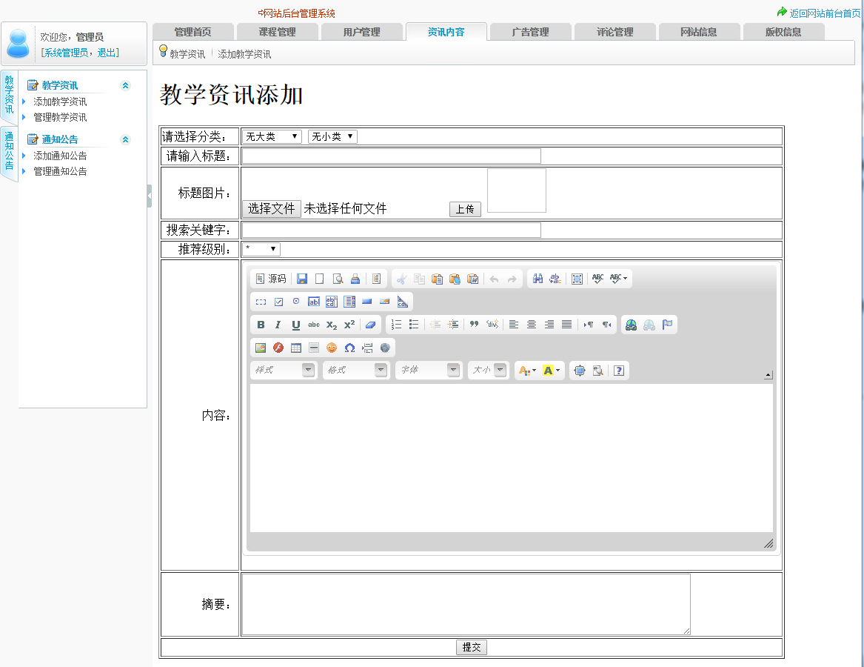

图5.10 添加教学资讯

Fig. 5.10 Add teaching information

### 5.3.5 系统管理功能实现

系统管理功能中可对系统基础信息进行设置、生成各类统计报表、对数据库进行备

份和还原等操作。

在管理课程时，先要添加好课程大类、小类，然后再添加课程。课程添加时包括课程类别、课程ID、课程名称、课程简介和课程首页图片。课程管理不仅包括对添加的课程信息进行编辑或删除操作，还包括对课程与任课老师的匹配操作。

课程管理页面如图5.11所示。

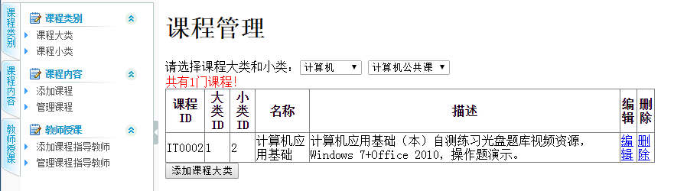

图5.11 课程管理

Fig. 5.11 Course management

## 5.4 本章小结

本章首先介绍了移动学习平台的开发环境，然后介绍基类的实现，最后给出了移动学习平台的课程学习、学习社交、学习支持、资讯内容和系统管理五个功能模块中几个关键功能实现过程。

# 6 系统测试

## 6.1 系统测试概述

软件测试是描述一种用来促进鉴定软件的正确性、完整性、安全性和质量的过程，其目的是为了发现软件设计和实现过程中的疏忽所造成的错误。通过软件测试，发现问题并解决问题，而不是把问题暴露出来不去管它。在软件测试过程中，只能尽可能地发现问题并排除隐藏的问题，从而确保软件产品的质量，将一个好的系统交给用户使用。

按测试的不同阶段，首先要进行的是单元测试，然后再是集成测试和系统测试，最后再是验收测试。

单元测试是指对软件中的最小可测试单元进行检查和验证。在移动学习平台的开发过程中，已经对类、函数等子项进行了测试，这基本上已经完成了单元测试。在系统实现的中后期，将各功能模块组织在一起进行集成测试，发现与接口有关的模块之间的问题。系统测试是将软硬件平台、某些支持软件、数据和人员等环境组织好，在实际运行环境下进行一系列的测试，如性能测试、压力测试、容量测试、安全保密性测试、健壮性测试、可靠性测试等[21]。

软件测试的最终目的是满足用户的需求，制订详细的测试计划能提升测试效率，测试规模从小到大，在测试过程中尽可能将可能组合覆盖，发现问题及时定位错误，修正错误时要全盘考虑，不能改正错误又造成了新的错误。

## 6.2 测试环境

系统PC端测试环境操作系统为Windows 7旗舰版，采用了intel core i3处理器，测试浏览器为Internet Explorer 11。移动版测试环境分别使用了安卓系统的三星GT-T9220和使用了IOS的iPhone 6 Plus，具体测试环境如表6.1所示。

表6.1 测试环境

Tab. 6.1 Environment of test

|  |  |
| --- | --- |
| 测试PC | CPU：Intel Core i3 M330 @2.13GHz  内存：4GB,操作系统：windows 7 旗舰版 |
| 测试手机 | Samsung GT-I9220、iPhone 6 Plus |
| 测试平板电脑 | Apple iPad Mini 2 |
| 测试Web浏览器 | IE、Chrome、UC、Safari |

## 6.3 功能测试

6.3.1 课程学习功能测试

课程学习功能模块中要实现的功能很多，包括选课、在线学习、离线学习、学习记录和练习测试及课程栏目管理、课程内容管理等功能。下面通过功能测试表，对课程学习功能模块中的主要功能进行测试，并对测试结果进行分析。

在线学习是移动学习平台核心功能之一，需测试对图文、视频、动画、课件等多种形式的课程资源的兼容性，测试正常退出和异常退出时能否保存学习记录。在线学习功能测试如表6.2所示。

表6.2 在线学习功能测试

Tab. 6.2 Testing of online learning function

|  |  |  |  |  |
| --- | --- | --- | --- | --- |
| 功能模块 | 在线学习功能 | | | |
| 功能特征 | 选课后进行在线学习，对图文、视频、动画、课件等形式的课程资源进行学习，记录学习进度 | | | |
| 测试目的 | 检验多种形式的课程资源是否能正常学习，学习进度是否能正常保存 | | | |
| 步骤 | 操作描述 | 数据 | 期望结果 | 实际结果 |
| 1 | 学习者登录 | Student01 | 正常登录进入 | 登录进入 |
| 2 | 图文课程内容学习 | 《计算机应用基础》课程网络基础部分知识点一 | 显示课程资源 | 正常显示 |
| 3 | 视频课程资源学习 | 《计算机应用基础》课程EXCEL部分知识点三 | 显示课程资源 | 正常显示 |
| 4 | 课件课程资源学习 | 《计算机应用基础》课程PPT知识点五 | 显示课程资源 | 正常显示 |
| 5 | 正常退出 |  | 保存学习进度 | 正常保存 |
| 6 | 异常退出 |  | 保存学习进度 | 每10分钟保存一次，网络异常后记录未保存 |

选课是开展移动学习的前提，完成后选课才能开展在线、离线学习和学习社交等活

动。可以通过首页课程推荐、课程列表和课程搜索三种功能找到课程，完成选课操作。选课功能测试如表6.3所示。

表6.3 选课功能测试

Tab. 6.3 Testing of choose course function

|  |  |  |  |  |
| --- | --- | --- | --- | --- |
| 功能模块 | 课程学习--选课功能 | | | |
| 功能特征 | 学习者登录后，可通过课程推荐、课程列表、课程搜索方式选择课程 | | | |
| 测试目的 | 验证选课功能是否正常 | | | |
| 步骤 | 操作描述 | 数据 | 期望结果 | 实际结果 |
| 1 | 学习者登录 | Student01 | 进入移动学习平台 | 正常进入系统 |
| 2 | 通过课程推荐选择课程 |  | 显示推荐课程 | 正常显示 |
| 3 | 通过课程列表选择课程 |  | 显示课程列表 | 正常显示 |
| 4 | 通过搜索选择课程 | 关键词“计算机” | 课程名中含有“计算机”所有课程 | 正常显示 |

在练习测试功能测试中，学习者点击“开始答题”后即根据该组卷策略生成试卷，在页面中显示，交卷后自动保存试卷并进行客观题评分。练习测试页面如图6.1所示。

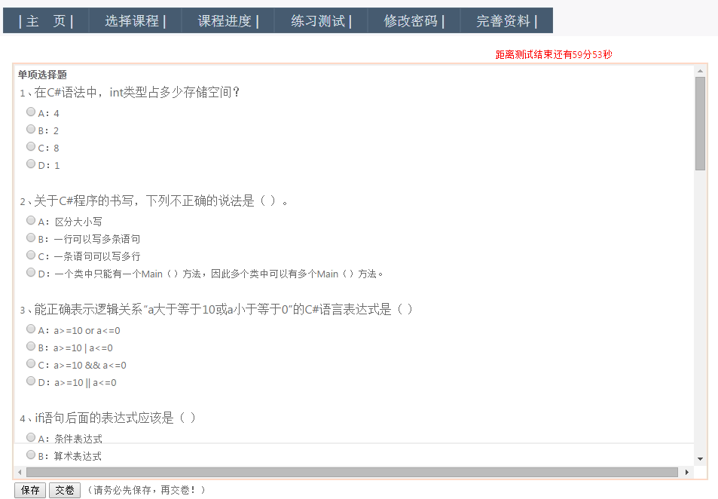

图6.1 练习测试

Fig. 6.1 Test

在线测试是检验学习者学习效果的手段之一，该功能是移动学习平台核心功能之一。该功能模块主要实现了题库管理、组卷策略管理、练习测试、主观题评阅、客观题自动评分等功能。表6.4为在线测试功能测试。

表6.4 在线测试功能测试

Tab. 6.4 Testing of online test

|  |  |  |  |  |
| --- | --- | --- | --- | --- |
| 功能模块 | 在线测试功能 | | | |
| 功能特征 | 对教师而言，主要有题库录入、组卷策略生成、客观题自动评分、主观题评阅等功能；对学习者而言，主要是完成练习测试、交卷、评分等功能。 | | | |
| 测试目的 | 检验教师录入题库、新建组卷策略、客观题自动评分、主观题请阅等功能是否正常；  检验学习者用户完成练习测试、交卷、评分等功能是否正常。 | | | |
| 步骤 | 操作描述 | 数据 | 期望结果 | 实际结果 |
| 1 | 教师登录 | xqliang | 登录进入系统 | 正常登录 |
| 2 | 教师录入题库 |  | 正常录入题库 | 正常录入 |
| 3 | 教师新建组卷策略 |  | 根据题量选择范围新建组卷策略 | 正常显示 |
| 4 | 学习者登录 | Student01 | 登录进入系统 | 正常登录 |
| 5 | 学习者进入在线测试 | 综合练习一 | 根据组卷策略完成试卷生成，显示试卷 | 正常显示 |
| 6 | 在线答题 |  | 各种题型能答题 | 正常答题 |
| 7 | 正常交卷 |  | 交卷后正常保存记录，完成客观题评分 | 正常保存，评分正常 |
| 8 | 测试时间到未交卷 |  | 测试时间到，自动保存记录，自动完成客观题评分 | 正常保存，评分正常 |

6.3.2 学习社交功能测试

学习社区功能中，对学习者而言，主要有参与课程社区和兴趣社区，与好友发送站内消息，基于LBS定位查看其他学习者信息。对教师而言，主要有课程社区和兴趣社区发贴管理和活动管理。

对于学习社区功能测试，主要包括以下两个方面：

（1） 学习社区的申请、审核，学习社区发贴、回复和管理管理；

（2） 学习社区活动发起和参与功能。

学习社区功能测试用例如表6.5所示。

表6.5 学习社区功能测试

Tab. 6.5 Testing of learning community function

|  |  |  |  |  |
| --- | --- | --- | --- | --- |
| 功能模块 | 学习社交 | | | |
| 功能特征 | 学习者：参与课程社区和兴趣社区，与好友发送站内消息，基于LBS定位查看其他学习者信息；  教师：课程社区和兴趣社区发贴管理和活动管理。 | | | |
| 测试目的 | 检测学习者和教师对课程社区、兴趣社区主题贴发布、回复和管理功能是否正常，活动发布和管理是否正常。 | | | |
| 步骤 | 操作描述 | 数据 | 期望结果 | 实际结果 |
| 1 | 学习者登录 | Student01 | 登录进入系统 | 正常登录 |
| 2 | 进入课程社区 | 计算机应用基础 | 进入课程社区 | 正常进入 |
| 3 | 课程社区发贴、回复 |  | 能正常发送和回复主题贴 | 正常显示 |
| 4 | 创建兴趣社区 |  | 提交兴趣社区创建申请 | 创建成功，等待审核 |
| 5 | 兴趣社区发贴、回复 |  | 能正常发送和回复兴趣社区主题贴 | 正常显示 |
| 6 | 兴趣社区管理 |  | 管理主题贴和活动 | 正常显示 |
| 7 | 学习者退出登录 |  | 退出系统 | 正常显示 |
| 8 | 教师登录 | Xqliang | 登录进入系统 | 正常登录 |
| 9 | 进入课程社区 |  | 进入课程社区 | 正常进入 |
| 10 | 课程社区发贴、回复 |  | 能正常发送和回复主题贴 | 正常显示 |
| 11 | 课程社区管理 |  | 管理主题贴和活动 | 正常显示 |
| 12 | 教师退出登录 |  | 退出系统 | 正常显示 |

6.3.3 学习支持功能测试

对学习者的支持主要包括问答、笔记和分享等形式。在该功能模块测试中，以问答为例进行介绍。

对学习者而言，问答功能包括提问、回复、设置最佳解答、提问结束等功能；

对教师而言，主要是回复学习提问操作。

问答功能测试如表6.6所示。

表6.6 问答功能测试

Tab. 6.6 Testing of question and answer function

|  |  |  |  |  |
| --- | --- | --- | --- | --- |
| 功能模块 | 问答功能 | | | |
| 功能特征 | 学习者：提问、回复、设置最佳解答、提问结束等操作；教师：查看和回复学习提问。 | | | |
| 测试目的 | 检验提问及回复、设置最佳解答和结束提问等功能是否正常。 | | | |
| 步骤 | 操作描述 | 数据 | 期望结果 | 实际结果 |
| 1 | 学习者登录 | Student01 | 登录进入系统 | 正常登录 |
| 2 | 进入学习支持 | 计算机应用基础 | 进入学习支持 | 正常进入 |
| 3 | 发表和回复提问 |  | 发送和回复提问 | 正常显示 |
| 4 | 将问题改为已解答 |  | 修改问题为已解答 | 正常显示 |
| 5 | 设置最佳解答 |  | 设置为最佳解答 | 正常显示 |
| 6 | 教师登录 | Xqliang | 登录进入系统 | 正常登录 |
| 7 | 回复提问 |  | 回复学习者提问 | 正常显示 |

6.3.4 资讯内容功能测试

资讯内容功能模块中，主要包括教学资讯和通知公告的查看、发布、修改、删除等功能。教学资讯功能测试如表6.7所示。

表6.7 教学资讯功能测试

Tab. 6.7 Testing of teaching information function

|  |  |  |  |  |
| --- | --- | --- | --- | --- |
| 功能模块 | 教学资讯 | | | |
| 功能特征 | 教学资讯内容的发布、修改和删除 | | | |
| 测试目的 | 检验教学资讯查看、发布、修改和删除功能是否正常 | | | |
| 步骤 | 操作描述 | 数据 | 期望结果 | 实际结果 |
| 1 | 学习者登录 | Student01 | 登录进入系统 | 正常登录 |
| 2 | 进入课程 | 计算机应用基础 | 进入课程 | 正常进入 |
| 3 | 查看教学资讯 |  | 查看教学资讯 | 正常显示 |
| 4 | 教师登录 | Xqliang | 登录进入系统 | 正常登录 |
| 5 | 发布教学资讯 |  | 发布教学资讯 | 正常显示 |
| 6 | 修改教学资讯 |  | 修改教学资讯 | 正常显示 |
| 7 | 删除教学资讯 |  | 删除教学资讯 | 正常显示 |

6.3.5 系统管理功能测试

在系统管理功能模块中，主要是对课程类别、课程、教师、学生的管理有教师担任课程管理，以及统计报表和数据库备份还原等操作。教师管理功能测试如表6.7所示。

表6.8 教师管理功能测试

Tab. 6.8 Testing of teacher management

|  |  |  |  |  |
| --- | --- | --- | --- | --- |
| 功能模块 | 教师管理 | | | |
| 功能特征 |  | | | |
| 测试目的 |  | | | |
| 步骤 | 操作描述 | 数据 | 期望结果 | 实际结果 |
| 1 | 管理员登录 | admin | 登录进入系统 | 正常登录 |
| 2 | 进入教师管理模块 |  | 正常进入教师管理模块 | 正常显示 |
| 3 | 添加教师 | Teacher01,teacher02 | 添加教师 | 正常显示 |
| 4 | 修改教师信息 |  | 修改教师信息 | 正常显示 |
| 5 | 删除教师 | Teacher01 | 删除教师 | 正常显示 |
| 6 | 指定课程任教教师 | teacher02,WEB应用程序设计 | 指定课程任教教师 | 正常显示 |
| 7 | 退出登录 |  | 管理员退出登录 | 正常退出 |

6.4 测试结论

在系统测试过程中，由于PC端浏览器产品及型号较多，挑选了最常用的浏览器最新版本进行测试，但不同浏览器兼容性不一，显示效果也会有所不同。测试后对CSS进行了多次修改，以适应不同浏览器版本。移动版测试中，发现各浏览器对离线存储容量大小不一等问题，并逐一进行了修复。

通过课课程学习测试用例，学习者能正常登录完成多种形式的课程资源在线学习，记录学习进度；教师管理课程资源、对学习者学习进度统计等操作都能顺利运行。通过学习社交测试用例，学习者能顺利完成课程社区和兴趣社区发贴，申请和管理兴趣社区操作；教师管理课程社区发贴、学习社区活动等操作都能顺利运行。通过学习支持测试用例，学习者提问、回复、设置最佳解答、教师回复等操作都能顺利运行。通过资讯内容测试用例，学习者能正常查看课程资讯和通知公告，教师能顺利发布和管理教学资讯和公告。通过系统管理测试用例，管理员对教师的添加、删除、修改、指定任教课程等操作都能顺利进行。

通过对移动学习平台的全面测试和使用，发现整个移动学习平台整体运行环境稳定、界面友好、使用方便、功能符合预设的需求。因此，该移动学习平台满足了系统开发的各项需求，达到系统开发的预期目标。

结 论

本文重点关注了移动互联网的发展和在线学习领域，认识到支持学习者在任何时间、任何地点都可进行学习的移动学习平台的重要性，以及开发一套基于HTML5的移动学习平台的必要性。

论文主要对移动学习相关理论、当前移动学习平台的关键技术和基于HTML5的移动学习平台开发技术进行了较为全面的介绍。在此基础上，采用访谈、问卷和参考国内外学习平台和移动学习平台的形式进行需求收集，确定了课程学习、学习社交、学习支持、资讯内容和系统管理五个系统功能模块，明确了学习者、教师、系统管理员三种用户角色。

本系统采用B/S架构实现，使用Visual Studio 2012软件进行开发，前台页面为HTML5，后台脚本语言为C#，使用了ASP.NET 4.5，数据库采用SQL Server 2008，Web服务器采用IIS。对基类、数据库逻辑结构、表结构和具体功能进行设计和实现，重点介绍了课程学习功能模块。

在系统测试中，采用黑盒测试方法，对移动学习平台功能进行了全面测试，发现整个移动学习平台整体运行环境稳定、界面友好、使用方便、功能符合预设的需求，达到系统开发的预期目标。

参 考 文 献

[] 顾明远.学习和解读《国家中长期教育改革和发展规划纲要(2010-2020)》[J].高等教育研究.2010,31(07):1-6.

[2] 余胜泉.推进技术与教育的双向融合——《教育信息化十年发展规划(2011-2020年)》解读[J].中国电化教育.2012,33(05):5-14.

[3] 中共中央关于全面深化改革若干重大问题的决定[J].求是.2013,56(22):3-18.

[4] 中国互联网络信息中心.第36次中国互联网络发展状况统计报告[EB/OL].(2015,07,22)[2015,08,15].http://www.cnnic.net.cn/hlwfzyj/hlwxzbg/hlwtjbg/201507/P020150723549500667087.pdf.

[5] 袁松鹤,刘选.中国大学MOOC实践现状及共有问题——来自中国大学MOOC实践报告[J].现代远程教育研究.2014,27(04):3-12+22.

[6] 叶成林,徐福荫,许骏.移动学习研究综述[J].电化教育研究,2004,25(03):12-19.

[7] 王佑镁,王娟,杨晓兰等.近二十年我国移动学习研究现状与未来趋势——基于中西方对比的研究综述[J].现代远程教育研究.2013,26(01):49-55.

[8] 王建华,李晶,张珑.移动学习理论与实践[M].北京:科学出版社,2009.

[9] 周曼婷.沪江网的运营模式浅析[J].商场现代化,2015,44(7):44.

[10] W3C.HTML5[EB/OL].(2014,10,28)[2015,08,15]. http://www.w3.org/TR/2014/REC-html5-20141028.

[11] 李安琪. HTML5标准实施与未来发展[J].信息技术与标准化.2012,54(11):9-17.

[12] Microsoft Corp. Getting Started with the .NET Framework [EB/OL][2015,8,15].https://msdn.microsoft.com/en-us//library/vstudio/hh425099(v=vs.110).aspx.

[13] 魏菊霞,李志中,谢云等.ASP.NET实践教程[M].北京:清华大学出版社,2010.

[14] 明日科技.SQL Server从入门到精通[M].北京:清华大学出版社,2012.

[15] 吕伟. 基于Android的移动学习平台的设计与实现[D].南京:南京师范大学,2013.

[16] 郭庆春,李静, 寇立群.移动学习的教学资源建设研究[J]. 陕西广播电视大学学报.2014,16(3):13-17.

[17] 沈敏.上海立信会计学院系统的设计与实现[D].大连:大连理工大学,2013.

[18] 方海光,李珍珍,王晓春等.移动学习的系统服务环境研究[J].现代教育技术.2011,21(3):19-25.

[19] 杨秀波,李延红.在线作业管理系统关键功能设计[J].中山大学学报.2002,41(6):80-84.

[20] 廖常武.基于CSCL的课程网站研究[J].计算机与现代化.2008,24(9):110-113.

[21] Roger S. Pressman. Software Engineering:A Practitioner’s Approach[M].北京: 机械工业出版社,2015．

附录A 附录内容名称

攻读硕士学位期间发表学术论文情况

致 谢

在毕业设计完成之际，我要向在我毕业设计过程中帮助过我的老师和同学们表示深深的感谢，特别是我的导师。他的日常教学科研工作已经比较繁忙，同时还承担了多位同学的论文指导工作，但他仍认真、热情地指导我的毕业设计和论文撰写。从毕业设计的选题到总体功能设计、功能模块实现以及软件的测试期间，在许多问题上，导师多次在周末、节假日放弃自己的休息时间为我的论文写作提出了宝贵的意见和建议，给与了及时的指导。而正是由于导师的严格要求，使我不敢有丝毫的懈怠，在导师的不断鼓励和督促下才使我能顺利完成毕业设计工作。使得我在理论知识和软件开发实践上都有很大的提高，专业素养得到较大提升，这对我在今后的工作和学习都将获得巨大的帮助和财富，衷心感谢导师的耐心而细致的指导！

大连理工大学学位论文版权使用授权书

本人完全了解学校有关学位论文知识产权的规定，在校攻读学位期间论文工作的知识产权属于大连理工大学，允许论文被查阅和借阅。学校有权保留论文并向国家有关部门或机构送交论文的复印件和电子版，可以将本学位论文的全部或部分内容编入有关数据库进行检索，可以采用影印、缩印、或扫描等复制手段保存和汇编本学位论文。

学位论文题目：

作 者 签 名 ： 日期： 年 月 日

导 师 签 名 ： 日期： 年 月 日